Bijlage A Gebiedsbeschrijving

Het begrazingsgebied (Afbeelding 1) maakt onderdeel uit van de Grote Noordwaard (hierna te noemen: Noordwaard) in de gemeente Werkendam, provincie Noord-Brabant. In deze bijlage worden de situatie en doelen van de Noordwaard beschreven, aangezien deze van belang zijn voor de doelen van het begrazingsgebied. De informatie in deze bijlage geeft richting aan de doelen en resultaten van het beheer, welke jaarlijks worden geëvalueerd met de opdrachtgever. De inschrijver kan geen rechten ontlenen aan afwijkingen in de beschreven situatie en de bestaande situatie.

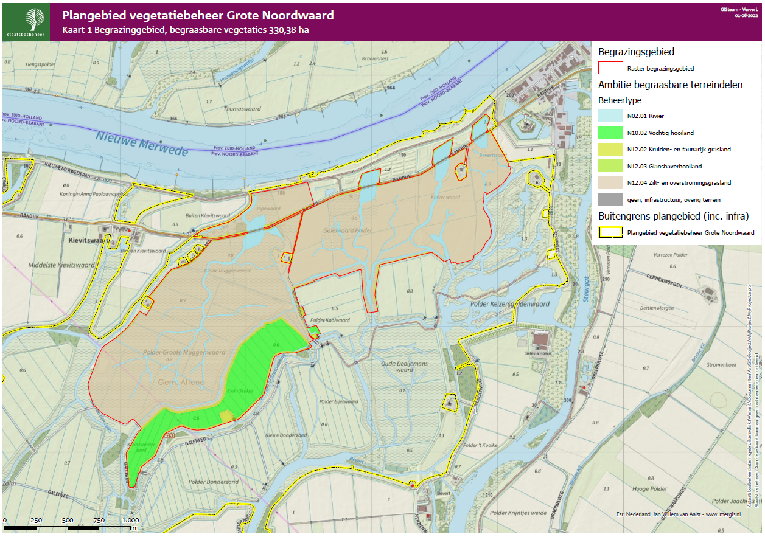
Afbeelding 1. Terreingrenzen van het begrazingsgebied (rood) en de ambities van de SNL beheertypen. De genoemde oppervlakte (330.38 ha) betreft het gehele begrazingsgebied inclusief wateren.

De Noordwaard
In Noord-Brabant, tussen de rivier de Nieuwe Merwede en de Nationaal Park Biesbosch in, ligt de Grote Noordwaard. Het is een sinds 2015 ontpolderd gebied dat nu fungeert als doorstroomgebied. Op die manier helpt de Noordwaard om droge voeten te houden in de regio rondom Gorinchem en Dordrecht – nu én in de toekomst, als rivieren door het veranderende klimaat vaker extreme hoeveelheden regen te verwerken krijgen en de zeespiegel stijgt. Begin 2022 spraken Rijkswaterstaat en Staatsbosbeheer af om het beheer van de Noordwaard samen aan te pakken, in ieder geval voor de komende tien jaar.

De Noordwaard is in zijn huidige vorm in 2015 opgeleverd en is aangelegd met als doel de waterstand bij Gorinchem met 30 cm te verlagen bij hoogwater. Daarnaast waren ruimtelijke kwaliteit en het creëren intergetijdengebied, waarvan 250 hectare vallend onder KRW-doelstellingen, subdoelen van het Ruimte voor de Rivierproject. De Noordwaard bestaat uit een inlaatdrempel bij de Merwede, voorzien van vier bruggen, een stelsel van kreken en hoogwatergeulen met aangrenzende oevergebieden en verschillende hoge en lage bekade polders die bij verschillende waterstanden kunnen onderlopen.

De Noordwaard vertoont in haar korte bestaan sinds de aanleg in 2015 al mooie natuurontwikkelingen. Enorme aantallen grutto’s vinden de natte graslanden en slikplaten tijdens hun trek, het eerste broedpaar visarenden van Nederland bouwde in 2016 zijn nest aan de rand van het gebied. Intrekkende vissen zoals de zeeprik werden er waargenomen. Buitengewoon is de enorme kolonisatie door internationaal bedreigde weidevogels zoals veldleeuwerik, tureluur, kievit en wulp. Daar waar deze soorten bijna overal negatieve trends vertonen, ontwikkelt hun populatie sterk door de schaal van het gebied en bevorderd door goed beheer in opdracht van Rijkswaterstaat.

Formeel is het gebied, via het Rijksinpassingsplan (RIP) deels bestemd als natuur en deels als landbouw. Het gebied is niet begrensd in het natuurbeheerplan van de provincie Brabant, en het valt niet binnen de Natura 2000-begrenzing, maar ligt wel direct tegen het Natura 2000 gebied en Nationaal Park de Biesbosch aan (Afbeelding 2).

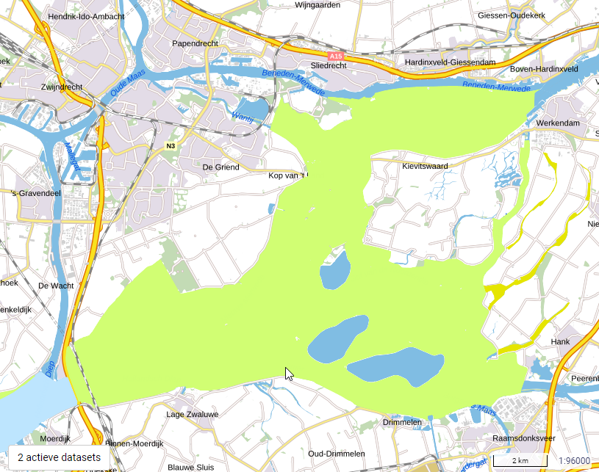
Afbeelding 2. Begrenzing van Natura 2000-gebied de Biesbosch (geelgroen), rondom de Noordwaard (Bron: Staatsbosbeheer Geoweb, PDOK).

Het beheer van het grootste deel van het gebied was, vanaf de aanleg in 2015 tot 2021, onder regie en in opdracht van Rijkswaterstaat WNZ, langjarig uitgevoerd door Aannemingsbedrijf Gebr. van Kessel. Vanaf 2022 hebben Rijkswaterstaat en Staatsbosbeheer gezamenlijk het beheer van dit prachtige en waardevolle gebied opgepakt. Rijkswaterstaat doet het technisch beheer, terwijl Staatsbosbeheer het natuur- en vegetatiebeheer regelt inclusief de ‘oog, oor en mondfuncties’ gekoppeld aan dit beheer. Het doel van deze samenwerking in de Noordwaard is het verder benutten van de enorme landschappelijke en ecologische potentie van gebied, vooropgesteld dat de hoogwaterveiligheids - en KRW-doelen gehaald blijven worden.

Met een gezamenlijke aanbesteding en de uitvoering daarvan voor het landschaps- en natuurbeheer van de Grote Noordwaard hebben beide partijen de ambitie om een grote kwaliteitsimpuls van de natuurwaarden te realiseren in combinatie met het optimaliseren van de natuurbeleving.

Deze gezamenlijke ambitie past binnen de kaders van het rivierkundige uiterwaardenbeheer van Rijkswaterstaat en het Rijksinpassingsplan (RIP, 2003), namelijk: 30 centimeter waterstandsverlaging bij Gorinchem en instandhouding van 250 ha intergetijdenatuur onder de KRW-doelstellingen. Het RIP, opgesteld bij de inrichting van de Grote Noordwaard, kent als randvoorwaarde voor de projectopdracht dat het niet de bedoeling is de Noordwaard als Natura 2000 gebied te begrenzen, maar wel om de Noordwaard ecologisch te verbinden met omliggende Natura 2000 gebieden.

De ambitie en inzet van beide partijen zal zijn om zich langdurig te verbinden aan het landschaps- en natuurbeheer van de Noordwaard. Goed beheer, en zeker natuurbeheer, is gebaat bij langjarige, koersvaste sturing. En, minstens even belangrijk, bestendige, langjarige samenwerking zorgt voor een stabiele relatie met stakeholders in de streek waarbij er ruimte is voor een gedegen opbouw en versterking van deze relaties. Om goede afspraken te kunnen maken over de voorwaarden waaronder het beheer plaatsvindt hebben Rijkswaterstaat en Staatsbosbeheer ervoor gekozen om te werken met in tijd afgebakende beheerperiodes. De tussen Rijkswaterstaat en Staatsbosbeheer afgesproken lengte van een beheerperiode is, in totaal, 10 jaar.

Daar het gehele beheergebied buitendijks, binnen de invloedsfeer van de rivier ligt is op het totale beheergebied de Vegetatielegger van toepassing (Afbeelding 3). In het Beeldenboek is meer informatie te vinden over de gewenste vegetatietypen: http://publicaties.minienm.nl/documenten/beeldenboek-vegetatiebeheer-grote-rivieren. Het grootste deel van het begrazingsgebied moet voldoen aan de eisen van Gras en Akker, een beperkt oppervlak mag verruigen tot Riet en Ruigte of Bos.

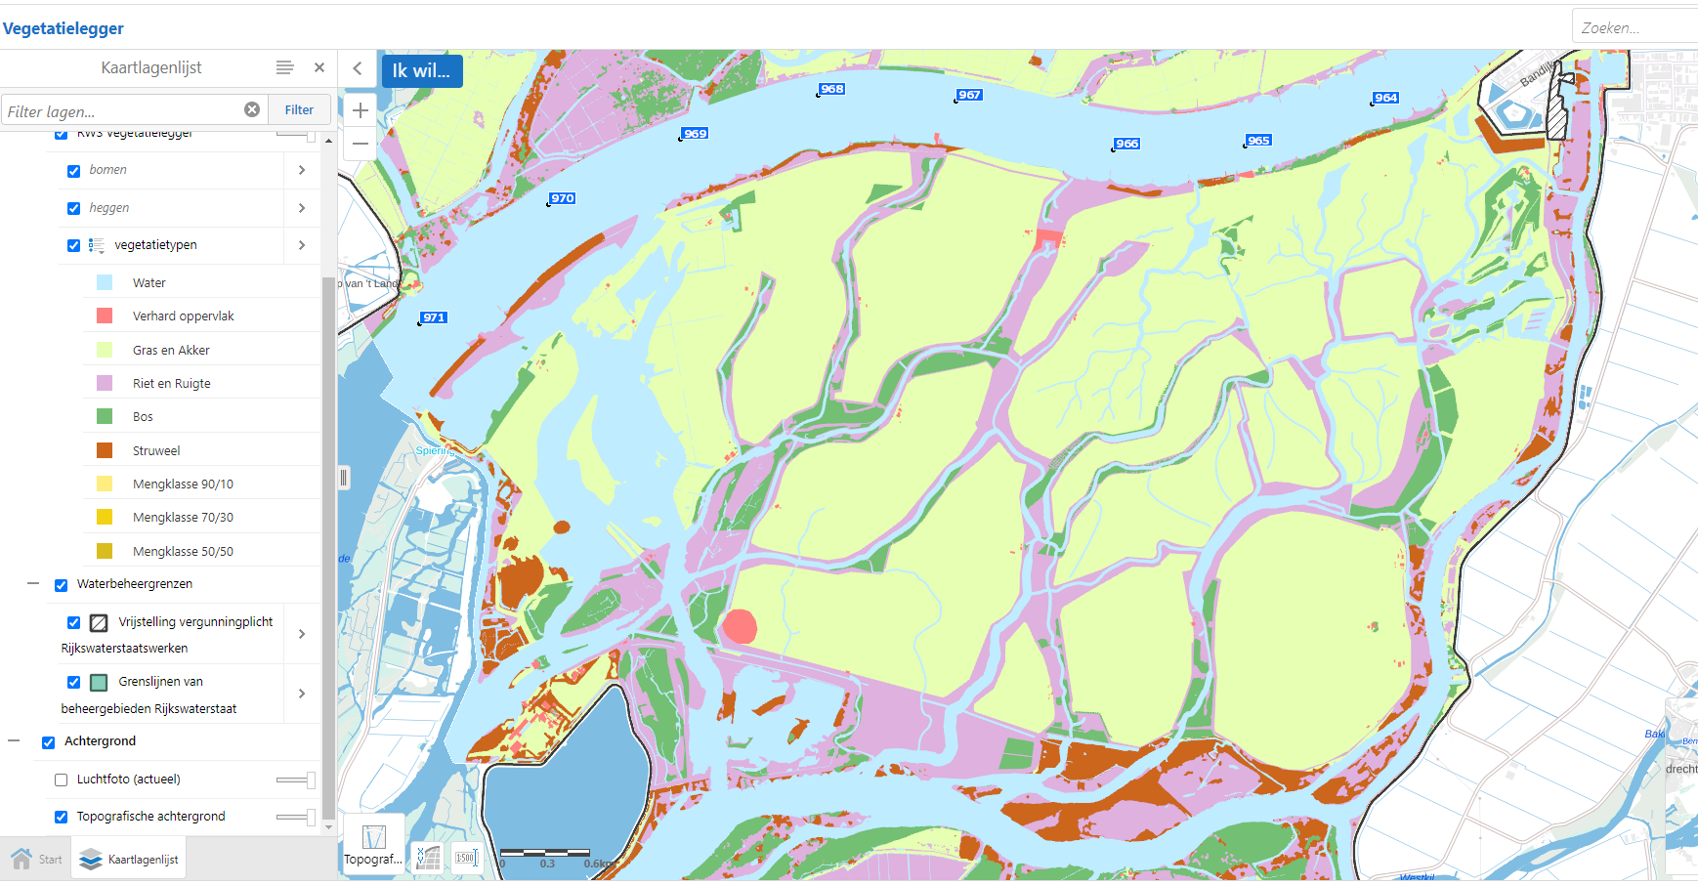Afbeelding 3. Vegetatielegger (Bron: Rijkswaterstaat Geoweb Vegetatielegger).

Beheerdoelen Noordwaard
In dit hoofdstuk wordt de natuurambitie in hoofdlijnen voor de Noordwaard beschreven.

Algemeen
Een overzicht van de doelstellingen is te vinden in Afbeelding 1. Hieronder is de beheervisie per natuurtype (wanneer relevant voor het begrazingsgebied) verder uitgewerkt en omschreven. Hieronder vindt u een samenvatting. We hebben hiervoor als hulpmiddel de SNL-beheertypensystematiek toegepast. Deze systematiek is een herkenbare en gangbare manier om verschillende ecosystemen te onderscheiden op basis van het beheerdoel. Deze beheerdoelen zijn goed afgestemd op de aanwezige natuurwaarden en maken het mogelijk beheertypen eenvoudig te vertalen naar beheerkosten. Tenslotte is de systematiek ook geschikt om te vertalen naar de vegetatieklassen die Rijkswaterstaat hanteert in het kader van de vegetatielegger.

De Grote Noordwaard valt ruwweg uiteen in twee landschappen: de door de rivier gepolijste, hoog-dynamische
intergetijdenzone, afgewisseld met een lappendeken van laag-bekade polders.

Intergetijdenzone
De intergetijdenzone bestaat uit zoetwatergetijdekreken geflankeerd door brede slikkige oevers die overgaan in overstromingsgraslanden met buiten het begrazingsgebied aangrenzend moerasbossen en dynamische moerassen. De dynamiek van het getij en soms van hoogwaters of juist droogte zorgen voor successie of juist terugzetten van successie.Vanuit waterbeheer en beleidsmatige afspraken is het belangrijk dat deze zone een open gebied blijft. Beleidsmatig rust er een KRW-doelstelling op het gebied van 250 hectare KRW intergetijdengebied. Het grootste deel blijft overstromingsgrasland dat lang nat blijft, waar de ondiepe natte zones belangrijk voedselgebied voor vogels zoals steltlopers vormen. Daarnaast zijn dit waardevolle paaigebieden voor vis. Door water, waar mogelijk, langer vast te houden ontstaan paaigronden voor trekvissen als zeeprik, zalm, fint, elft en steur. De openheid blijft gegarandeerd door gericht begrazingsbeheer. Begrazing wordt in deze delen aangevuld met gericht maaibeheer.

Laagbekade polders
De laagbekade polders in de Grote Noordwaard staan, vanwege de aanwezigheid van lage ringkades, alleen tijdens periodes van hoge waterstanden onder directe rivierinvloed. Tijdens de lange periodes van reguliere rivierafvoeren kan het peil binnen deze polders gestuurd worden door een goed ingericht netwerk van windwatermolens (veldmolens). Dankzij een goed regelbaar peil kunnen de polders, gecombineerd met (gefaseerd) verschralend maaibeheer ontwikkeld worden tot waardevolle vochtige hooilanden. Deze hooilanden hebben de potentie om met goed afgestemd maai - en peilbeheer zowel een waardevolle flora te ontwikkelen als een broed- en foerageerplek te bieden voor zeldzame weidevogels zoals tureluur, veldleeuwerik en grutto. De watergangen en kreken bevatten rijke vegetaties met waterplanten als gele lis en lisdodde, bieden volop leefruimte aan laagdynamische vissoorten als bittervoorn en modderkruiper en libellen en juffers. Het beheer focust hiermee op 2 peilers: optimalisatie van de waterhuishouding gericht op ecologisch beheer en optimalisatie van menselijk beheer zoals maaien, zagen, begrazen en extensief beheer van watergangen.

Binnen het begrazingsgebied valt vanaf 2023 nog één laagbekade polder, genaamd de ‘Kleine Eijerwaard’. Tot 2022 vielen ook de polders Kooijwaard West en Kooijwaard binnen het begrazingsgebied. Deze twee laatstgenoemde polders zijn uit de begrenzing gehaald om gericht maaibeheer ten behoeve van de ontwikkeling van beheertype ‘Vochtig hooiland.’ De Kleine Eijerwaard blijft om praktische redenen binnen het begrazingsgebied, en zal tevens dienen als referentiegebied voor monitoring. Dit kan mogelijk leiden voor extra inrichting van deze polder t.b.v. onderzoek.

Gebruik en recreatie
Het begrazingsgebied is toegankelijk voor wandelaars en vanaf de Braspenning ook voor fietsers en motorvoertuigen. De beheerder dient hier rekening mee te houden. Momenteel zijn er weinig wandelaars die in het gebied struinen. Vanwege de aanwezigheid van o.a. broedvogels heeft Staatsbosbeheer geen ambitie om dit gebied actief te promoten als wandelgebied. Rondom het begrazingsgebied zijn voldoende recreatiemogelijkheden vanaf de openbare weg.

De aanwezigheid van dieren in een terrein is voor veel mensen een positief gegeven. Dat is vaak ook een goede ingang om wat over het terrein en ons werk in het terrein te vertellen. Dat mensen dieren aantrekkelijk vinden betekent niet automatisch dat zij verstandig met deze dieren omgaan, er is vaak een groot gebrek aan kennis over het gedrag van dieren en daarmee samenhangend een gebrek aan besef dat het eigen gedrag daaraan aangepast moet worden. Het voeren van dieren is een van de hardnekkigste gedragingen die voor zowel dier (verkeerde voedingsstoffen) als mens (opdringerige dieren) vervelende gevolgen heeft. Ook veel voorkomend is te weinig afstand houden tot de dieren (aaien, foto’s maken), dat kan leiden tot botsingen tussen mens en dier. Voorlichting is en blijft belangrijk.

Tijdelijke locatie grazers bij hoogwater
Indien gedurende langere periode hoogwater wordt verwacht, dienen de dieren (in overleg met Staatsbosbeheer) tijdelijk uit het begrazingsgebied te worden verwijderd en op een door Staatsbosbeheer aangewezen terrein worden geplaatst. Hierbij wordt uitgegaan van een terrein op enkele kilometers afstand van het begrazingsgebied aan de Weg naar Lijnoorden / Petrusplaat (Afbeelding 4).

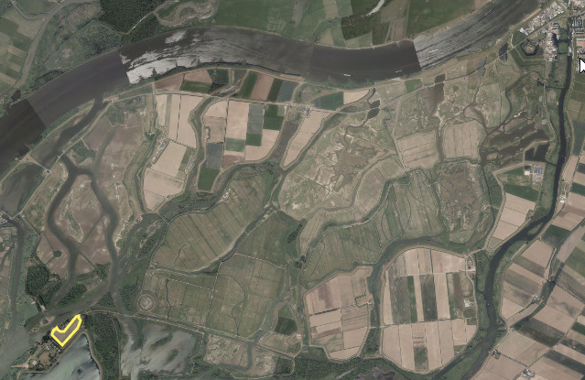
Afbeelding 4. Verwachtte locatie van de grote grazers bij langdurig hoogwater (geel gearceerd) naast de Noordwaard
(Bron: Staatsbosbeheer Geoweb).

Beheertypen van het begrazingsgebied
Hieronder zijn de beoogde natuurdoelen beschreven van de belangrijkste beheertypen in de gehele Noordwaard, inclusief het begrazingsgebied. Hierin wordt ook het beheer om die te ontwikkelen en de huidige situatie omschreven. Deze beschrijving is ingedeeld volgens de SNL beheertypensystematiek (www.BIJ12.nl). Elk type is apart beschreven.

N02.01 Rivier
Natuurtype Rivier omvat een breed scala wateren, van verbonden stromende wateren tot geïsoleerde stilstaande wateren. Kenmerkend is dat ze tenminste af en toe (met hoog water) verbonden zijn met de rivier Het gaat dus ook om meren, plassen, wielen, kolken en dobben, en om afgekoppelde rivierarmen. De wateren zijn voedselrijk. De (vrijwel) stilstaand wateren zijn vrij helder met waterplanten en met verlanding vanaf de oever. (bron: www.BIJ12.nl). Soorten die bij de verbonden stromende wateren horen zijn bijvoorbeeld rivierprik en zeeprik, maar op termijn ook zeldzaam geworden trekvissen als steur. Bij de afgesloten, (vrijwel) stilstaande wateren horen kwabaal en grote modderkruiper. Deze laatste soort heeft een voorkeur voor verlandende wateren in laag dynamische overstromingsvlakten en moerasgebieden (bron: www.RAVON.nl). Een bijzonder zoogdier dat hier thuishoort is de otter. Deze soort is aan een comeback bezig in Nederland, maar heeft de Biesbosch en omgeving nog niet opnieuw ontdekt.

Huidige situatie
Alle wateren in de Grote Noordwaard, inclusief de diepere delen van de slenken en de wateren van Recreatiepark Werkendam, vallen binnen het natuurtype Rivier.

Ontwikkelingsperspectief
De otter heeft zich recent gevestigd in andere riviertakken nabij hun huidige leefgebied (Wieden en Weerribben) zoals de IJssel. De huidige populaties zullen zich langzaam aan verspreiden, mits er voldoende veilige verbindingen en otterpassages van wegen zijn. Verwacht mag worden dat de soort op natuurlijke weg binnen afzienbare tijd ook de andere delen van de Rijntakken zal vinden, inclusief de Noordwaard. Dit is zeker geschikt leefgebied voor de otter. Verbetering en ontwikkeling van goed paai- en opgroeigebied voor vis in de intergetijdenzone en de overstromingsgraslanden zal dit gebied geschikt maken voor zowel vis als de bij vissen behorende grote predatoren. Aandacht voor goed verbinden van tijdelijk water (intergetijdengebied) met permanent water is hiervoor van belang. Het tijdelijke water (overstroming) kan dan optimaal als kraamkamer dienen. Werking en maatregelen ter optimalisatie zijn goed beschreven in het rapport Functies van landwaterovergangen voor vissen (W.A.M. van Emmerik & J. Quak, 2020).

Inzet op verbetering van oppervlaktewaterkwaliteit door afname van nutriënten en vreemde stoffen is eveneens van belang. De KRW normen voor onder meer de nutriënten voor P en N worden nog niet gehaald voor de Nederlandse rivieren, zo blijkt uit de gegevens van de Vereniging Rivierwaterbedrijven. In de perioden met hoog water stijgen ook deze waarden in de metingen (de Jonge et al, 2020). Inzet hierop zal vooral generiek voor Nederland plaatsvinden, maar het is voor een omvangrijk leefgebied als de Noordwaard van belang om de noodzaak van een goede waterkwaliteit te benadrukken. Rijkswaterstaat en waterschappen zijn de verantwoordelijke partijen om dit lastig bereikbare doel te behalen en Staatsbosbeheer kan helpen om op de agenda te houden.

Beheermaatregelen
De wateren worden beheerd door Rijkswaterstaat. Dit is daarom niet nader uitgewerkt in dit document. Staatsbosbeheer werkt rustregelingen en zonering nader uit, zodat de doelen voor waterplanten en biodiversiteit gehaald kunnen worden. Op lokaal niveau zal uit- en afspoeling en verwaaiing vanuit aangrenzende landbouwgebieden voorkomen moet worden. Beide betrokken partijen kunnen hier op toezien en bewustzijn creëren.

N12.04 Zilt- en overstromingsgrasland
Overstromingsgrasland bestaat uit vegetaties met grassen, russen en kruiden op vochtige zand- veen of kleigronden. Overstromingsgrasland kent in de winter en voorjaar vrijwel jaarlijks een periode dat het overstroomd is door water. Dit hoogwater verdwijnt nu vrij snel weer uit het gebied, zodat er geen sprake is van een vloedvlakte. Wanneer deze lage delen ‘s winters lang onder water kunnen staan, ontstaan er plekken met er kale grond en komt de vegetatieontwikkeling in het voorjaar vrij laat op gang. De structuur bestaat uit ongeveer gelijke verhoudingen van kale bodem en/ of open pioniervegetaties, hoge grassen, zeggen of natte strooiselruigten en uit ruigte.

Huidige situatie
De intergetijdenzones in de Noordwaard zijn volgens de SNL systematiek te kenmerken als Zilt- en overstromingsgrasland, waarbij het in de Noordwaard overstromingsgraslanden betreft. De intergetijdengebieden in de Grote Noordwaard bestaan uit lage delen doorsneden door kreken die vrijwel permanent watervoerend zijn. De kreken hebben slikkige oevers. De kreken en oevers zijn de haarvaten van het intergetijdengebied en bewegen dagelijks mee met de getijdenbewegingen van eb en vloed. In de Grote Noordwaard is dit ca. 30 cm peilfluctuatie. Soorten die er nu broeden zijn soorten van open landschappen met in het voorjaar een spaarzame vegetatie, zoals Kievit, Veldleeuwerik, Kluut, Kleine plevier, Tureluur en in 2020 succesvol Grutto. Dit deel van de Noordwaard (320 ha) wordt tot eind 2022 beheerd door een mix aan kuddes van kuddebeheerder Free Nature, bestaande uit circa 30 waterbuffels, 30 Konikspaarden en 30 Schotse hooglanders. De kuddes gaan indien nodig in het hoogwaterseizoen naar een hooggelegen perceel buiten het intergetijdengebied waar ze bijgevoerd worden.

Ontwikkelingsperspectief
Wanneer grote delen van deze gebieden jaarlijks onder water lopen en daarna langzaam droogvallen, zijn ze heel betekenisvol voor pleisterende trekvogels zoals grutto’s. Het is daarom wenselijk om overstromingswater aan het einde van de winter tot verder in het voorjaar langer vast te houden, zeker waar overstromingswater in contact staat met permanent oppervlaktewater in de kreken. Dit type overstromingsvlakte is grotendeels verdwenen uit het rivierenlandschap, door menselijke ingrepen zoals bedijking. Overstromingsvlaktes zijn essentieel voor vissen en vogels. De ondiepe laag water op overstromingsgrasland warmt in het voorjaar snel op, waardoor de productie van biomassa (bijvoorbeeld muggenlarven, mosselkreeftjes, watervlooien) heel snel op gang komt en kortstondig heel hoog wordt (vertienvoudigt ten opzichte van de productie in permanent oppervlaktewater) (Wundsch H.H. 1949-1951 bewerkt door Quak J. 2019). Dit is een belangrijk voedselbron voor veel fauna, waaronder vissenlarven. Overstromingsgrasland dat grenst aan moeras en vervolgens ondiep open water is voor vis heel belangrijk en voor visetende fauna zoals watervogels. Al deze leefgebieden zijn aanwezig in de intergetijdenzones van de Noordwaard en bieden in hun samenhang een heel volledig en leefgebied voor alle visstadia van paai- en opgroeigebied tot leefgebied in de diepere delen en de open wateren die in verbinding staan met de rivieren (W.A.M. van Emmerik & J. Quak, 2020).

In de vegetatielegger is er ruimte voor een ruwheid tot 50 cm in de winter (https://maps.rijkswaterstaat.nl/geoweb55/index.html?viewer=Vegetatielegger). Dat laat toe om meer te sturen met begrazing om hoogwaardige natuurdoelen te ontwikkelen binnen het type overstromingsgrasland. Met goed beheer kunnen kwalitatief goede vegetaties ontwikkelen met alle bijbehorende gradiënten van watervegetatie, via slikkige oevers en begroeide oevers met biezen en grote zegges naar vochtige graslanden met kruidenrijke vegetaties met zilverschoongrasland op de nattere delen en kamgrasweides op de drogere gradiënt. Soorten als Noordse woelmuis en weidevogels als grutto en kluut vinden hier geschikt leefgebied met voldoende voedsel en dekking. Dit gebied is geschikt voor onder andere de ontwikkeling van N2000 habitattype Slikkige oevers.

Beheermaatregelen

Begrazingsbeheer
In het toekomstige beheer wordt in dit deelgebied gewerkt met begrazing die is afgestemd op ontwikkeling van kwalitatief goed overstromingsgrasland. De focus van het begrazingsbeheer komt te liggen op goed ontwikkelde vegetaties met alle bijbehorende gradiënten van watervegetatie, via slikkige oevers en begroeide oevers met biezen en grote zegges naar vochtige graslanden met kruidenrijke vegetaties met zilverschoongrasland op de nattere delen en kamgrasweides op de drogere gradiënt. Soorten als Noordse woelmuis en weidevogels als grutto en kluut vinden hier geschikt leefgebied met voldoende voedsel en dekking.

Mechanisch beheer
Deze zones liggen in de stroombaan en dienen kort de winter in te gaan volgens de Rijkswaterstaat Vegetatielegger, dat wil zeggen met een maximale vegetatie van 50 cm hoogte (bron: Vegetatielegger beeldenboek). Waar nodig zullen in het najaar (ca oktober) de natte delen deels gebloot worden (d.w.z. ruigte klepelen of maaien zonder afvoer), hiermee wordt wilgenopslag onderdrukt.

N10.02 Vochtig hooiland
Beheertype Vochtig hooiland bestaat uit bloemrijke graslanden, vaak geel gekleurd als de bloemen in bloei
staan, zoals ratelaar, gewone rolklaver, moerasrolklaver, geel walstro, gele morgenster, of knolboterbloem . Ze
worden gevormd op natte veen- en kleibodems door langdurig gebruik als hooiland. Lang geleden waren het
de betere graslanden voor een boer, maar door hun lage productie en eiwitarm gewas zijn ze tegenwoordig
niet meer van agrarisch belang.

Huidige situatie
Dit bloemrijke grasland is als type nog niet aanwezig in de Grote Noordwaard, het is nu Kruiden- en faunarijk
grasland en soms zilt- en overstromingsgrasland. Ze worden ook als zodanig beheerd d.m.v. extensieve
begrazing of nietsdoen beheer / klepelen.
Deze polders zijn, zoals de naam al aangeeft, omsloten door een lage kade met een hoogte van ongeveer 70
centimeter. Kenmerkend voor deze polders is de jaarlijkse aanvoer van nieuwe voedingsstoffen: doordat de
polders in de winter onderlopen wordt er jaarlijks basen- en voedselrijk sediment aangevoerd.
In de laagbekade polders in het plangebied, zoals de Kooijwaard en Donderzand zijn nu vochtige graslanden
aanwezig met als kwaliteit Kruiden- en faunarijk grasland vaak bestaand uit pitrusruigtes en zeegroene rus. De
soortensamenstelling van de vegetaties is niet bekend. Beschikbare vegetatierapporten zijn toegespitst op
structuurontwikkeling op basis van luchtfoto’s, er is niet gekeken naar de soortensamenstelling.
De polders lopen met het huidige beheer in de late winter onder, wanneer piekafvoeren gewoon zijn. De
aanwezige windmolens kunnen helpen om het water uit te malen. Na enkele weken loopt het water, middels
klepduikers, langzaam weg, zodat er in het voorjaar, vanaf 15 maart, nog net tot net niet water op het maaiveld
blijft (plasdras). Verdamping zorgt hierna voor het opdrogen van de graslanden.

Ontwikkelingsperspectief
De nu aanwezige graslanden in de laagbekade polders ontwikkelen zich voor weidevogels al in de gewenste
richting. Op basis van bodemtype (zware zavel) en mogelijkheid om waterpeilen te sturen, kunnen hier met
gericht beheer mogelijk dotterbloemhooilanden ontwikkelen op de natste delen en van daaruit een steeds wat drogere gradiënt richting grote vossestaarthooilanden (weidekervelhooilanden) en pleksgewijs op de droogste delen
glanshaverhooilandvegetaties. Ontwikkeling van deze graslandvegetaties duurt langer dan de eerste
beheerplanperiode. Verwachting is dat in deze fase zich de eerste aanzetten zullen vertonen van
pioniersoorten en rompgemeenschappen.
De hoogtekaart (AHN) vertoont kleine hoogteverschillen binnen de polders. Deze microgradiënten in reliëf zijn
waardevol in deze graslanden, hierdoor kunnen mozaïeken ontstaan. Referentiegebied is de aan de overzijde
van de Merwede gelegen Hengstpolder, Louw Simonswaard (beide onderdeel van de overstromingsgraslanden
in de Sliedrechtse Biesbosch) waar deze vegetaties goed ontwikkeld aanwezig zijn. Bovenstrooms van de
Noordwaard ligt een aantal natuurgebieden die als zaadbron kunnen dienen, spontane ontwikkeling door
aanvoer van zaden lijkt hiermee goed mogelijk te zijn.
De iets drogere delen van de polders hebben een uitstekende potentie als weidevogelgebied als belangrijk
nevendoel. Deze waarde is in de huidige situatie al duidelijk, en kan door goed water- en vegetatiebeheer
verder worden versterkt. De gebieden staan in het vroege voorjaar- en najaar plasdras, zodat trekvogels
hiervan volop profiteren en de grasgroei traag op gang komt. Wanneer het water langzaam uitzakt volgen de
weidevogels en moerasvogels die hier ruimte hebben om te broeden.

Beheermaatregelen

Peilbeheer
Dankzij de kades rondom deze arealen in combinatie met de aanwezigheid van klepduikers, schotbalken en
wind-watermolens kan, buiten de inundatieperiodes, optimaal gestuurd worden op waterpeilen. Dit peilbeheer
kan zodanig gestuurd worden dat dit optimaal is afgestemd op vochtig hooiland met weidevogels
of juist op dotterbloemhooiland dat lang nat is.
Om bodemleven optimaal te huisvesten zullen de graslanden enkele weken onder water kunnen staan. Tijdelijk
water op het maaiveld is voor veel bodemleven goed te verdragen, mits het in de rustfase, dus de winter
plaatsvindt.

Vegetatiebeheer
Het reguliere beheer buiten het begrazingsgebied bestaat uit, bij voorkeur, 1 keer per jaar maaien na het broedseizoen, rond 1 juli. Na deze maaironde volgt soms nog een nabloei van glanshaversoorten. Wanneer de vegetatie dat toelaat kan er in september/ oktober nogmaals gemaaid worden. Kleinschalige, gefaseerde nabeweiding is ook mogelijk en vervangt het maaibeheer. Naweiden is pas mogelijk wanneer de vegetatiekwaliteit gehaald is. Nabeweiden vindt pas laat in het seizoen plaats, om herbloei en zaadzetting mogelijk te maken.
Zoals aangegeven zijn de vegetaties nog niet op het gewenste kwalitatieve niveau van het hoogwaardige
hooiland. Om deze op niveau te krijgen zal er overgangsbeheer moeten plaatsvinden bestaande uit vaker
maaien en afvoeren: een vroege snede zodra de grassen in de bloei komen en een tweede snede in de
herbloeiperiode (buiten de broedperiode).
In principe is de jaarlijkse aanvoer van basen voldoende om te voorzien in binding van nutriënten. Het
voedselrijke rivierwater zet jaarlijks ook wat slib af, deze voedselrijke omstandigheden passen bij het
hooilandtype. Echter in het verleden sterk overbemeste percelen kunnen zorgen voor een onbalans in P:N ratio.
Daardoor kan ontwikkeling van schralere vegetatie achterblijven. Een schommelend waterpeil in
combinatie met verzuring en een te hoog fosfaatgehalte van de bodem kan leiden tot overmatige groei van
pitrus. Indien de vegetatie zich ongewenst ontwikkelt, kan bodemonderzoek helpen om te bepalen of een
kalkgift helpt om fosfaat te binden. Onbalans in de chemische bodemsamenstelling is ook ongunstig voor
bodemleven.

Bijlage B Begrazing Noordwaard: doelen

1. Inleiding
In veel natuurgebieden worden grote herbivoren ingezet als beheermiddel om de vegetatieontwikkeling in een gewenste richting te sturen. De begrazing kan met verschillende soorten grote herbivoren en op verschillende manieren worden uitgevoerd. Onder de grote herbivoren vallen de wilde herbivoren zoals wisent, eland, edelhert, damhert, ree en wild zwijn, en de gedomesticeerde grote herbivoren zoals rund, paard, schaap en geit. De soorten grote herbivoren, de dichtheden aan dieren en de vorm van begrazing hangen af van het gestelde doel voor het gebied.

2. Doel
Voor het begrazingsgebied van de Noordwaard zijn ambities vastgelegd op basis van SNL beheertypen, waarin runderen, waterbuffels en paarden een beheerfunctie vervullen. Daarnaast dragen de grazers bij aan het voldoen aan de vegetatielegger ten behoeve van hoogwaterveiligheid. Het ecosysteem binnen het begrazingsgebied bestaat voornamelijk uit intergetijdengebied (SNL beheertypen N12.04: Zilt- en overstromingsgrasland en N02.01 Rivier) en in de laagbekade polder ligt de ambitie op Vochtig hooiland, N10.02, zoals uitgebreid besproken in Bijlage A. Natuurlijke processen zoals getij en natuurlijke begrazing dragen bij aan een dynamisch en gevarieerd ecosysteem. De begrazing dient voor zover mogelijk bij te dragen aan het behalen van deze beheerdoelen.

Zoals genoemd is een belangrijk doel van de Noordwaard om de hoogwaterveiligheids- en KRW-doelen te behalen. De grote Noordwaard is een belangrijk overstromingsgebied in het kader van Ruimte voor de Rivier: overstroming van de Noordwaard zorgt voor 30 centimeter waterstandsverlaging bij Gorinchem. Om de doorstroming te waarborgen moet vegetatieopslag worden voorkomen, de grote grazers voeren hierbij een beheerfunctie uit. De KRW-doelstelling is de instandhouding van 250 ha intergetijdenatuur. Het begrazingsgebied van de Noordwaard is onderdeel van dit grotere geheel en moet bijdragen aan deze doelen.

Staatsbosbeheer staat open voor suggesties over de versterking van ecologische waarden binnen het begrazingsgebied en langs de randen hiervan, mits passend binnen de gestelde doelen en voorwaarden (hoogwaterveiligheid, SNL doelen). Staatsbosbeheer verwacht dat wanneer de kuddebeheerder ecologische kansen en ontwikkeling in het gebied ziet, dat deze proactief worden gedeeld met Staatsbosbeheer. Daarmee willen we gezamenlijk tot een betere ontwikkeling van het gebied komen.

Staatsbosbeheer beheert het gebied middels een jaarrondbegrazingsbeheer met runderen en paarden, waar ook wilde herbivoren zoals reeën en ganzen via natuurlijke weg (migratie vanuit andere gebieden) een rol kunnen vervullen.

Bijlage C Overname grote grazers
Overname kuddes tussen de voormalige opdrachtnemer (de huidige kuddebeheerder en eigenaar van de kudde) en de nieuwe opdrachtnemer bij start en beëindigen van de overeenkomst

De in te zetten grote herbivoren worden beschouwd als een essentieel onderdeel van het begrazingsgebied. De dieren zorgen namelijk voor een verrijking van de natuur. Daarvoor is het van belang dat de runderen en paarden generaties lang in de natuurterreinen aanwezig zijn. Hier zijn drie belangrijke argumenten voor te noemen:
- De in te zetten grote herbivoren hebben terreinkennis en weten waar zij het beste kunnen verblijven in geval van hoog water;
- De dieren zijn gewend aan publiek en reageren daar zoals gewenst op. Door selectie van dieren kunnen de gewenste eigenschappen binnen de kuddes aanwezig blijven en de ongewenste eigenschappen (bijv. opdringerig gedrag naar mensen toe) verdwijnen;
- Bezoekers van de natuurterreinen zijn gewend aan deze dieren en het gedrag van deze dieren en worden niet iedere keer geconfronteerd met een nieuwe kudde met onverwacht gedrag.

In het begrazingsgebied van de Noordwaard zijn reeds konikpaarden, waterbuffels en Schotse hooglanders aanwezig.

Aanvang opdracht
De inschrijver/opdrachtnemer is verplicht de startaantallen runderen en paarden bij aanvang te kopen van de huidige opdrachtnemer tegen de voorwaarden en prijs zoals vastgesteld in deze bijlage (Materie eis 9 en 23 van de leidraad). Bijlage 04.2 geeft een overzicht van de prijzen per dier die reeds in het begrazingsgebied aanwezig zijn. Deze dieren dienen voor de genoemde prijs overgenomen te worden. De koopsom wordt berekend op basis van de daadwerkelijk geleverde aantallen.

Tijdens opdracht
De inschrijver is verplicht om de aangeschafte runderen, waterbuffels en paarden als uitgangsmateriaal te gebruiken voor het doorontwikkelen van de gewenste eigenschappen (Materie eis 26 van de leidraad).

Einde opdracht
Het doel van de opdrachtgever is om met de kudde dieren die tijdens deze opdracht zich heeft ontwikkeld, de jaarrondbegrazing in dit gebied voort te zetten. De opdrachtnemer is verplicht de runderen en paarden bij afloop of beëindiging van het contract ter verkoop aan te bieden ten behoeve van het voortzetten van de begrazing in het gebied (Materie eis 24 van de leidraad).

